UNMDP-FI

Carrera: Ingeniería Electrónica

Especificación Técnica

Sistema de monitoreo de fallas y datos de manejo de vehículos

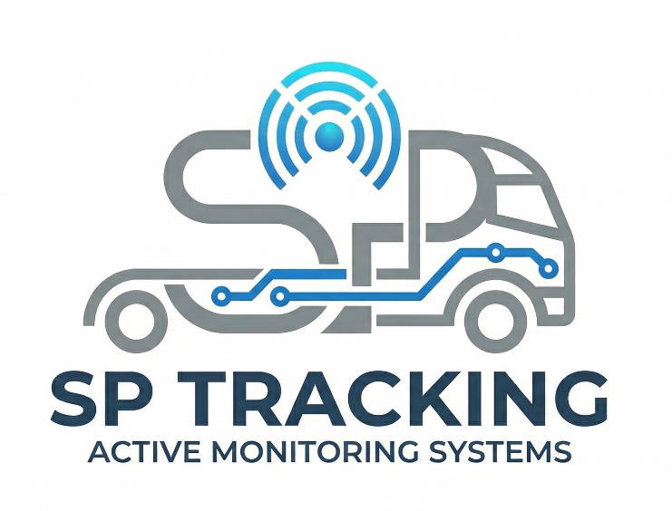

Versión 1.0 Preves, Santiago

Contenido
1. Introducción 3
1.1 Propósito del documento 3
1.2 Personal involucrado 3
1.3 Definiciones, acrónimos y abreviaturas 3
1.4 Documentos relacionados 4
2. Dispositivo de adquisición 5
3. Circuito electrónico: hardware 5
3.1 Procesamiento principal 5
3.2 Comunicación con el vehículo 5
3.3 Geolocalización y conectividad celular 6
3.4 Almacenamiento local 6
3.5 Alimentación y gestión de energía 6
3.5.1 Carga y protección de la batería 6
3.5.2 Elevación de tensión 6
3.5.3 Medición del nivel de batería 6
4. Diseño del layout 7
4.1 Encapsulado 8
5. Firmware del dispositivo 10
5.1 Módulo de adquisición OBD-II (BLE) 10
5.2 Módulo de geolocalización y comunicación celular 10
5.3 Módulo de almacenamiento local 10
5.4 Módulo de sensado inercial 11
5.5 Optimización del consumo energético 11
6. Procesamiento en el servidor (Node-RED) 11
7. Implementación 11
7.1 Esquemáticos del hardware 11
7.2 Software 14

1. Introducción
En este documento se describen las especificaciones técnicas del sistema SP TRACKING, detallando el diseño del hardware, el firmware del dispositivo y el procesamiento de la información en el servidor, de acuerdo con lo definido en la especificación funcional del proyecto.

1.1 Propósito del documento
El presente documento tiene como propósito describir en detalle cómo está construido y cómo opera técnicamente el sistema SP TRACKING, documentando los componentes seleccionados, los criterios de diseño y las decisiones adoptadas en cada bloque.

1.2 Personal involucrado
Nombre | Preves, Santiago
Rol | Autor
Categoría profesional | Estudiante
Responsabilidad | Diseño, implementación y puesta a prueba del prototipo
Información de contacto | santitdm1@gmail.com

Nombre | López, Juan Manuel
Rol | Director
Categoría profesional | Ingeniero
Responsabilidad | Dirección y asistencia técnica del proyecto
Información de contacto | juanml@fi.mdp.edu.ar

Nombre | Russo, Rodrigo Ezequiel
Rol | Co-Director
Categoría profesional | Ingeniero
Responsabilidad | Co-dirección y asistencia técnica del proyecto
Información de contacto | rodrigo.e.russo@fi.mdp.edu.ar

1.3 Definiciones, acrónimos y abreviaturas
Nombre | Descripción
4G-LTE | Cuarta generación de telefonía móvil (Long Term Evolution)
AT | Comandos de control (Attention) para módulos de comunicación
BLE | Bluetooth Low Energy
CAN | Controller Area Network
DTC | Diagnostic Trouble Code
ECU | Engine/Electronic Control Unit
GNSS | Global Navigation Satellite System
I²C | Inter-Integrated Circuit
IMU | Unidad de medición inercial
MQTT | Message Queuing Telemetry Transport
NMEA | National Marine Electronics Association (formato de datos GNSS)
OBD-II | On-Board Diagnostics, segunda generación
PCB | Printed Circuit Board (placa de circuito impreso)
PID | Parameter ID
SD | Secure Digital
SPI | Serial Peripheral Interface
UART | Universal Asynchronous Receiver-Transmitter

1.4 Documentos relacionados
Nombre | Descripción
Especificación de requerimientos | Requerimientos del proyecto SP TRACKING
Especificación funcional SP TRACKING | Especificación funcional del proyecto

2. Dispositivo de adquisición
El dispositivo de adquisición se vincula a la red de datos del vehículo a través de la interfaz OBD-II. A diferencia de las arquitecturas que se conectan directamente al bus CAN con un transceptor propio, en este diseño el acceso se resuelve de manera indirecta mediante el intérprete ELM327, que se vincula al microcontrolador por Bluetooth Low Energy. Sobre este enlace, el dispositivo solicita los parámetros de diagnóstico (PID) y los códigos de falla (DTC), y recibe las respuestas para su posterior procesamiento.
El dispositivo amplía la adquisición con la geolocalización GNSS y el sensado inercial, respalda la información en una tarjeta SD y la transmite hacia un servidor remoto sobre la red 4G-LTE bajo el protocolo MQTT.
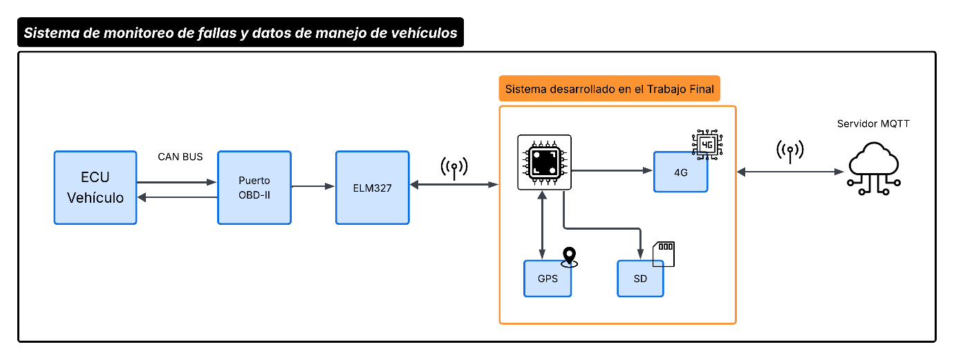

3. Circuito electrónico: hardware
El circuito electrónico del dispositivo se organiza en las siguientes secciones: procesamiento principal, comunicación con el vehículo, geolocalización y conectividad celular, almacenamiento local, alimentación y señalización. La construcción se realiza sobre una PCB de dos capas, con componentes de montaje superficial y through-hole.

3.1 Procesamiento principal
El procesamiento se resuelve con una placa Adafruit Feather nRF52840 Sense, encargada de coordinar la adquisición, el empaquetado y la transmisión de la telemetría, y de gobernar los módulos periféricos. Su selección respondió a la necesidad de integrar de forma nativa las interfaces requeridas por el sistema: Bluetooth Low Energy para el enlace con el ELM327, UART para el módulo GNSS + 4G-LTE, SPI para la tarjeta SD e I²C para el acelerómetro.
La placa integra además una unidad de medición inercial (IMU LSM6DS33), lo que permite incorporar el sensado del comportamiento dinámico del vehículo sin sumar componentes ni ocupar pines adicionales. Al tratarse de una placa de desarrollo, los elementos auxiliares —regulación a bordo, oscilador y circuito de reset— ya vienen resueltos; los pines no utilizados se reservan de manera accesible para futuras ampliaciones.

3.2 Comunicación con el vehículo
El enlace con el vehículo se establece a través del intérprete ELM327, vinculado al microcontrolador por Bluetooth Low Energy. El microcontrolador actúa como nodo central y se vincula al ELM327 identificándolo por su característica de servicio, para lograr una conexión unívoca y segura. Sobre ese enlace emite las solicitudes OBD-II y recibe las respuestas en formato ASCII.
Para el desarrollo se construyó un simulador de ECU sobre Arduino, que emula la respuesta del vehículo mediante el controlador CAN MCP2515 (oscilador de 8 MHz, 500 kbps) y el transceptor TJA1050, permitiendo estimular el ELM327 sin depender de un vehículo real.

3.3 Geolocalización y conectividad celular
Ambas funciones se resuelven con un único módulo SIMCom A7670SA, controlado por el microcontrolador mediante comandos AT sobre la interfaz UART. Por un lado, gestiona la conexión a la red 4G-LTE para publicar la telemetría en el broker MQTT; por otro, interroga al subsistema GNSS para obtener la posición del vehículo, que se recibe como sentencias NMEA (principalmente $GPRMC y $GPGGA) y se analiza por software para extraer latitud, longitud, velocidad y marca temporal.
La integración de ambas funciones en un solo módulo reduce el área ocupada en la placa y concentra la comunicación en un único puerto UART.

3.4 Almacenamiento local
El almacenamiento local se realiza sobre una tarjeta SD a través del bus SPI, elegido por su capacidad de transferencia. El dispositivo registra la telemetría a modo de respaldo (caja negra), conservando la información a bordo ante pérdidas de conectividad. El portatarjetas se dispone de forma accesible para permitir la lectura o el reemplazo de la memoria.

3.5 Alimentación y gestión de energía
La alimentación proviene de una batería de ion-litio de una celda, independiente de la del vehículo. La etapa comprende la carga y protección de la batería, la elevación de la tensión al riel de 5 V que alimenta el sistema y la medición del nivel de batería.

3.5.1 Carga y protección de la batería
La carga se resuelve con el circuito integrado TP4056, un cargador lineal para celdas de ion-litio con esquema de corriente constante – tensión constante (CC/CV). La alimentación ingresa por un receptáculo USB-C, cuyas líneas de configuración se fijan a masa con resistencias de 5,1 kΩ para identificar al equipo como dispositivo consumidor. La corriente de carga se programa con una resistencia en el pin PROG (aproximadamente 1 A), y los pines de estado CHRG y STDBY señalizan el proceso. La protección de la celda se implementa con el controlador DW01A y el doble MOSFET FS8205A, que la desconectan ante sobrecarga, sobredescarga, sobrecorriente o cortocircuito.

3.5.2 Elevación de tensión
Dado que la celda varía entre 2,5 V y 4,2 V y el sistema requiere 5 V, se incorpora un convertidor elevador basado en el circuito integrado MT3608, con inductor de 4,7 µH y diodo Schottky SS36 a la salida. La tensión de salida queda determinada por el divisor de realimentación.

3.5.3 Medición del nivel de batería
La medición se realiza mediante un divisor resistivo que reduce la tensión de batería a la mitad, cuya salida se lee por el ADC del microcontrolador. Para evitar el consumo permanente, el divisor se conecta a la batería únicamente bajo demanda a través de un MOSFET de canal P (BSS84) que actúa como llave de lado alto, activado por el microcontrolador mediante la señal ACTIVAR_NIVEL.

4. Diseño del layout
La totalidad del diseño se desarrolló en KiCad, comenzando por la captura de los esquemáticos y continuando con el ruteo. Se partió de una placa de 10×10 cm, con márgenes holgados para la verificación, y se optimizó hasta un diseño final de 6×7,5 cm, más compacto y acorde al requerimiento de portabilidad.
La placa es de dos capas, con componentes en ambas caras. Se emplean pistas más gruesas para el riel de alimentación y más finas para las señales de datos, y se disponen planos de masa en ambas caras, vinculados entre sí, en todas las zonas libres de ruteo. En la región situada bajo el módulo 4G-LTE se evita el ruteo de pistas —la cara superior se mantiene como plano de masa continuo y en la inferior se disponen unas pocas pistas— para minimizar las interferencias sobre esa etapa. La fabricación se encargó a JLCPCB, junto con un stencil para facilitar la soldadura de los integrados de menor tamaño; el resto de los componentes se soldaron a mano.
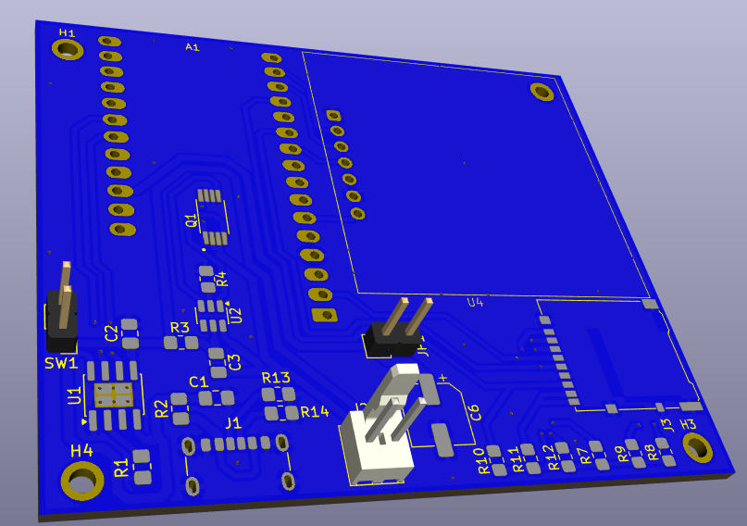
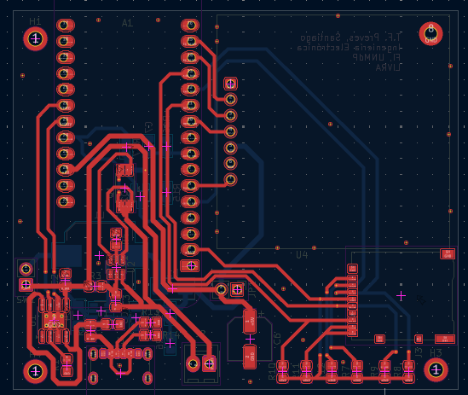
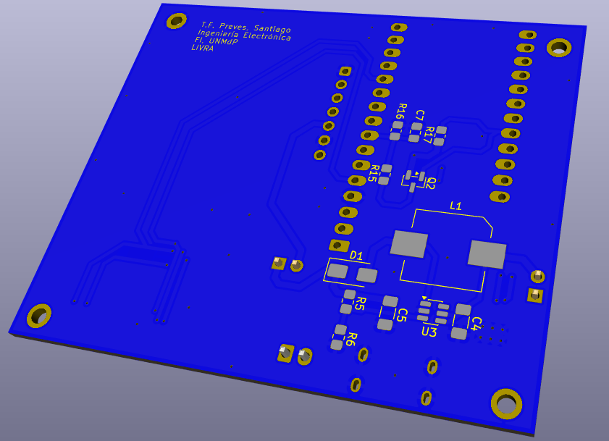
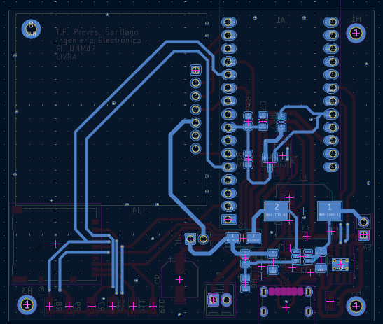

4.1 Encapsulado
El encapsulado se concibe bajo criterios de portabilidad, comodidad, seguridad y compacidad, alojando la placa y la batería. Su disposición garantiza que la antena GNSS quede firmemente sujeta y con vista directa al cielo, y mantiene accesibles el botón de encendido, el puerto USB-C y la tarjeta SD.

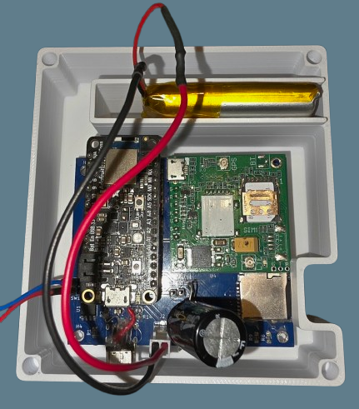
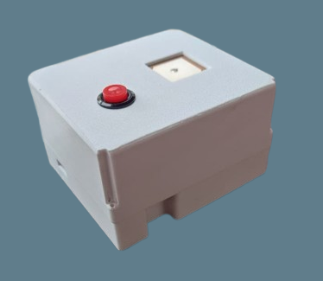
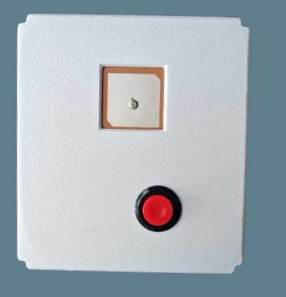

5. Firmware del dispositivo
El firmware se desarrolló de manera modular e incremental, incorporando un bloque por vez y validándolo antes de continuar con el siguiente. El núcleo coordina la secuencia de adquisición, empaquetado, respaldo y transmisión, respetando las temporizaciones establecidas por la norma ISO 15765-4 para la comunicación OBD-II.
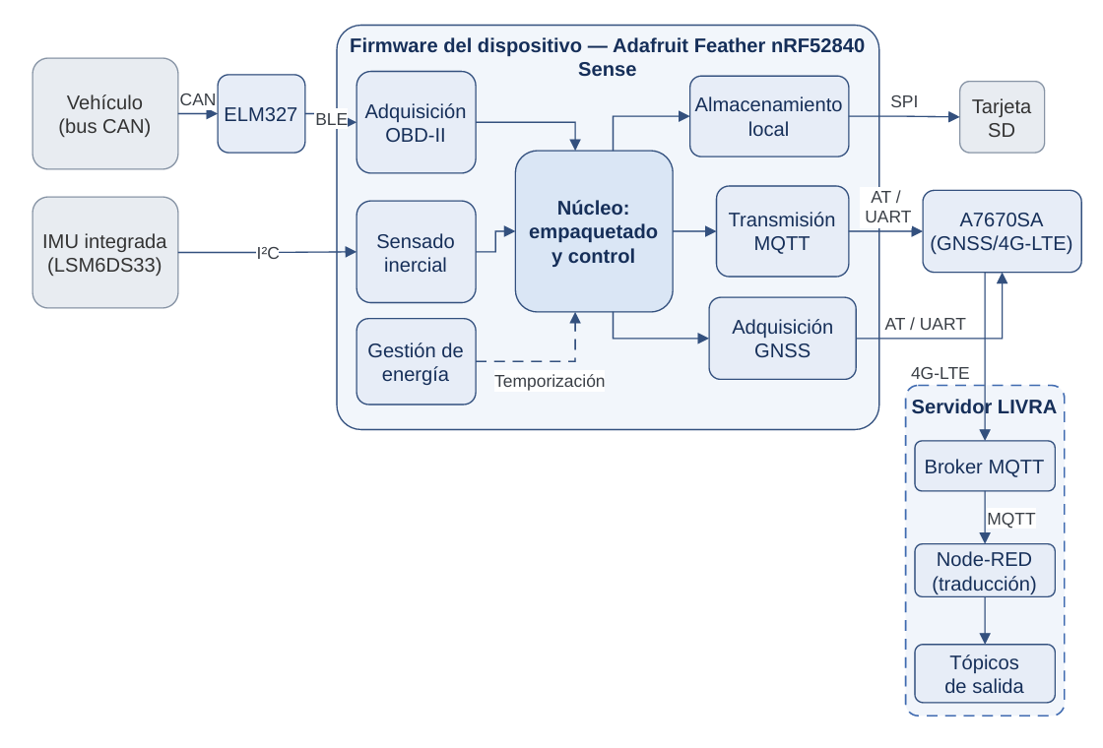

5.1 Módulo de adquisición OBD-II (BLE)
Alcance: gestionar el enlace BLE con el ELM327 y la solicitud de PID y DTC. El microcontrolador, como nodo central, descubre y se vincula automáticamente al ELM327 por su característica de servicio, transmite las solicitudes OBD-II y analiza (parsea) las respuestas para extraer el valor de cada parámetro.

5.2 Módulo de geolocalización y comunicación celular
Alcance: controlar el módulo A7670SA mediante comandos AT para la adquisición GNSS y la publicación MQTT sobre 4G-LTE. La rutina de comunicación con el módem prolonga brevemente la lectura tras recibir la primera parte de la respuesta esperada, dando tiempo a que se reciba la línea completa (por ejemplo el código de resultado de +CMQTTPUB) antes de evaluar el resultado, de modo de no interpretar como falla una operación en realidad exitosa.

5.3 Módulo de almacenamiento local
Alcance: registrar la telemetría en la tarjeta SD por SPI. Se adoptó el formato CSV por su practicidad para el posprocesamiento, y se decidió abrir y cerrar el archivo en cada escritura para garantizar su integridad ante cortes de tensión o vibraciones.

5.4 Módulo de sensado inercial
Alcance: leer las componentes de aceleración de la IMU integrada por I²C e incorporarlas a la trama de telemetría.

5.5 Optimización del consumo energético
Una vez estabilizado el firmware, se incorporaron mecanismos para reducir el consumo: las transmisiones se espacian —la telemetría se adquiere y respalda de forma continua, pero se transmite de manera esporádica— y se aprovechan los modos de bajo consumo del microcontrolador durante los períodos de inactividad.

6. Procesamiento en el servidor (Node-RED)
El procesamiento en el servidor del LIVRA se implementa mediante flujos de Node-RED. El flujo se suscribe al tópico de entrada del broker MQTT y recibe las tramas crudas publicadas por el dispositivo.
Mediante nodos de función en JavaScript, se decodifican los PID (recibidos en hexadecimal) a sus magnitudes físicas con sus unidades, se interpretan los valores de GNSS, se convierte la hora UTC a GMT-3, se generan mensajes claros a partir de los DTC y se publica la información depurada en tópicos de salida, en formato JSON y en un tópico adicional en formato TXT.

7. Implementación

7.1 Esquemáticos del hardware
A continuación se presentan esquemáticos de Kicad del proyecto, que se encuentran publicados en el repositorio de GitHub del proyecto:
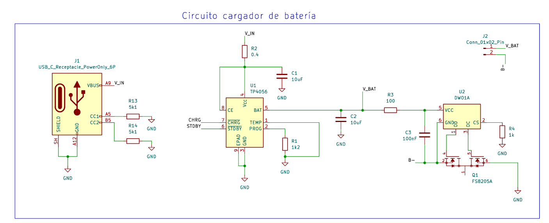
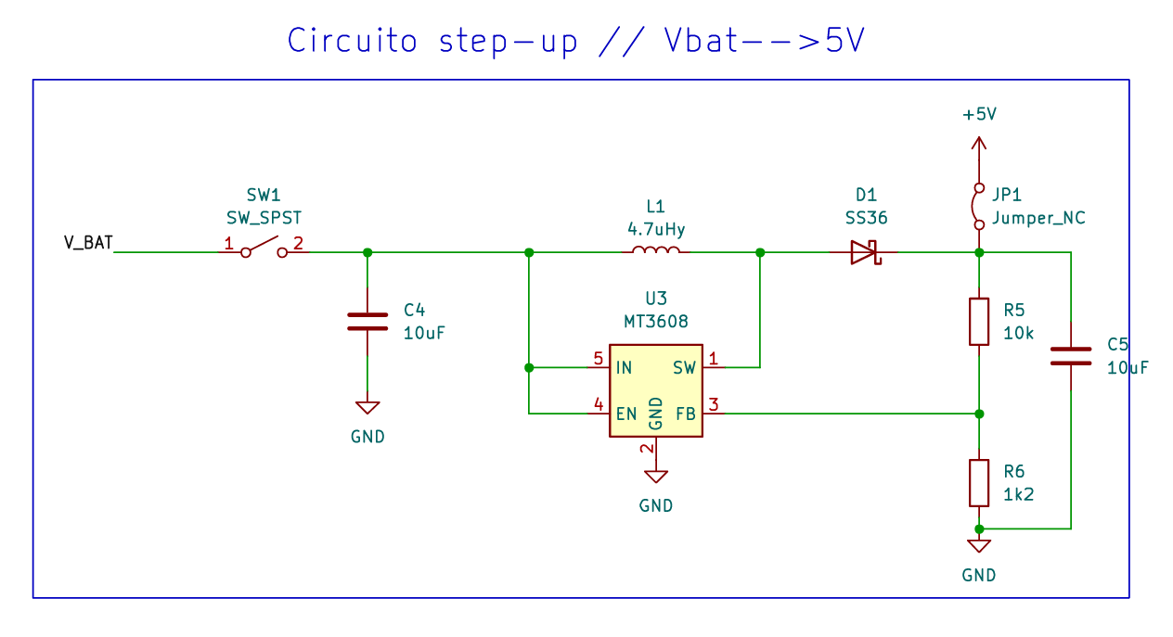
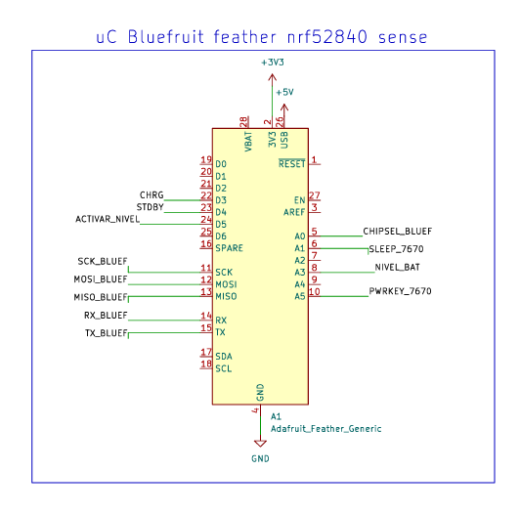
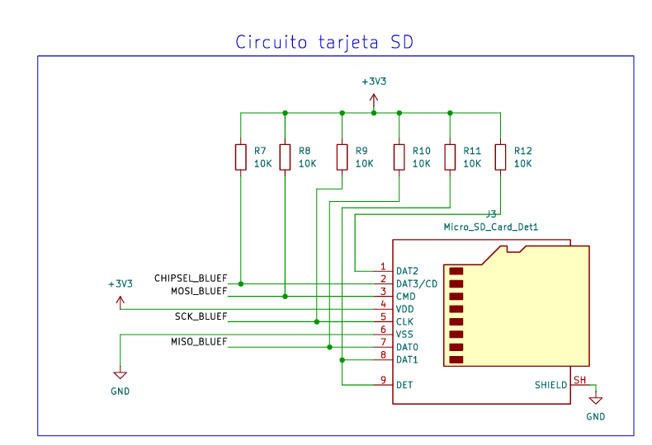
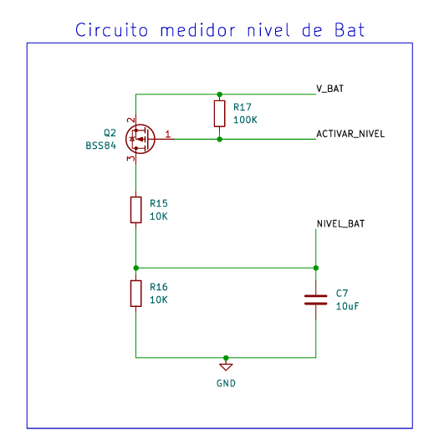
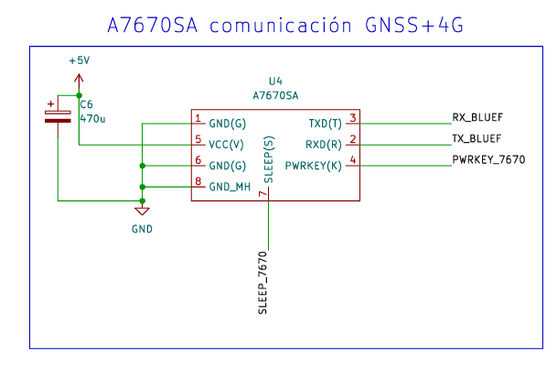

7.2 Software
El código del firmware del dispositivo, del simulador de ECU y de los flujos de Node-RED se encuentran disponible en el repositorio del proyecto.

